|  |  |  |  |
| --- | --- | --- | --- |
| **Date** | **Version** | **Description** | **Author** |
| 2020/08/25 | 1.0 | Created | 白凱中 |

1. 程式功能概要說明：
   1. 程式功能：(理賠新系統)紅發票輸入作業
   2. 程式名稱：AAAA_0307
   3. 作業方式：online
   4. 概要說明：理賠紅發票輸入作業
2. 程式結構：



1. 相關檔案（TABLE）：

|  |  |  |
| --- | --- | --- |
| 項次 | 中文說明 | 檔案名稱 |
|  | 理賠報案時間檔 | DTDKG014 |
|  | 客戶帳戶屬性檔 | DTDJA002 |

1. 相關程式：

|  |  |  |
| --- | --- | --- |
| 項次 | 中文說明 | 程式ID |
|  | 代碼資料查詢模組 | AG_Z0Z002 |
|  | 理賠案件進度 | AA_AA0000 |
|  | 它項付款輸入作業模組 | DKG0_0100_mod |
|  | 維護客戶賬戶屬性檔 | DJ_A0Z003 |
|  | UserObject | UserObject |

1. 畫面：AAAA_0307

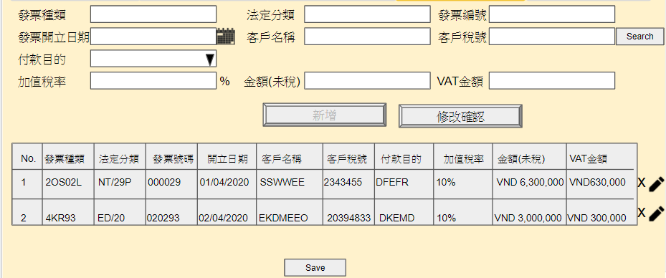

A

B

昕力切版畫面

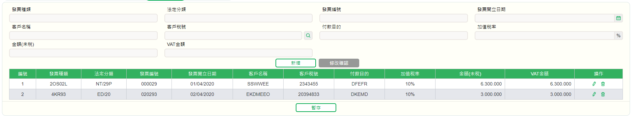

1. 程式內容：
   1. 初始
      1. 接值：
         1. CLM_NO(接值)
         2. CLM_TM(接值)
      2. 檢核:
         1. CLM_NO OF request 傳入內容必須有值，若無值則顯示錯誤訊息:”請傳入賠案號碼!”
         2. CLM_TM OF request 傳入內容必須有值，若無值則顯示錯誤訊息:”請傳入次數!”
      3. 組成案件編號PAY_NO = CLM_NO(接值)+“-”+ CLM_TM(接值)
      4. 取得資料
         1. DTDKG014List
            1. 抽件語法:Select G014.SEQ_NO, G014.PAY_NO, G014.INV_NO, G014.INV_TYPE, G014.LAW_TYPE, G014.CUST_TAX_ID, G014.CUST_NAME from DBDK.DTDKG014 G014 where G014.PAY_NO = ':PAY_NO' with ur
            2. 若查無資料，視為正常。
            3. 若查詢錯誤，丟出錯出訊息:查詢紅發票資料有誤
         2. 取得N002Map
            1. Call AA_AA0000.queryDTAAN002byClm，傳入參數

CLM_NO(接值)

CLM_TM(接值)

* + - * 1. 若查無資料，拋出錯誤:”查無理賠案件進度資料”取得理算進度(CLM_PROC_STS)
      1. 若N002Map.OP_STATUS 賠案進度不為30(預估完成待主管審核)或35(預估完成待理算)，
         1. 取得狀態說明

Call AG_Z0Z002.getCodeName

資料庫代號：“AA”

欄位代號：“OP_STATUS”

欄位內含值: N002Map.OP_STATUS

SET $賠案進度 = 模組回傳結果

* + - * 1. 顯示錯誤訊息: “目前賠案進度為”+$賠案進度+”，無法進行紅發票輸入”
        2. 按鈕:新增、修改確認按鈕DISABLED
      1. ELSE
         1. 按鈕:新增初始Enabled、修改確認Disabled
      2. END
    1. A區塊輸入欄位
       1. 發票種類、法定分類、發票編號、發票開立日期、客戶名稱、客戶稅號、加值稅率、金額(未稅)、VAT金額預設為空白。
       2. 付款目的(PAY_PURPOSE)
          1. 預設為”請選擇”

Call AG_Z0Z002.getCodelistAll

條件：

資料庫代號：“DK”

欄位代號：“PAY_PURPOSE”

Exception：“無付款目的設定“

若讀取有資料，依序讀取[DTAGZ020 List]中的每筆DTAGZ020

留存[Pay_Purpose_Map]

key：DTAGZ020.FELD_CONT

value：DTAGZ020. FELD_NAME

* + 1. B區塊顯示欄位
       1. 若DTDKG014List無資料
          1. 僅顯示標題列
       2. ELSE
          1. 逐筆讀取將資料顯示於表格，格式如內容如FORMAT(A)
          2. 若N002Map.OP_STATUS 賠案進度不為30(預估完成待主管審核)或35(預估完成待理算)

每筆資料後的修改與刪除按鍵不顯示。(註:若賠案進度不吻合則無法修改與刪除資料)

* + - 1. END
  1. 畫面顯示
     1. 將畫面嵌入至AAAA0399中顯示
  2. 區塊A按鈕:新增
     1. 檢核:
        1. 發票種類、法定分類、發票編號、發票開立日期、客戶名稱、客戶稅號必須輸入，若檢核失敗，顯示錯誤訊息:請輸入(欄位名稱)
        2. 付款目的必須選擇，若選擇”請選擇”，顯示錯誤訊息:請選擇付款目的
        3. 加值稅率、金額(未稅)、VAT金額必須輸入數字，若檢核失敗，顯示錯誤訊息: (欄位名稱)請輸入數字。
     2. 若檢核成功:
        1. 將資料帶入區塊B表格，格式如FORMAT(B)
  3. 區塊A按鈕:修改確認
     1. 檢核:
        1. 發票種類、法定分類、發票編號、發票開立日期、客戶名稱、客戶稅號必須輸入，若檢核失敗，顯示錯誤訊息:請輸入(欄位名稱)
        2. 付款目的必須選擇，若選擇”請選擇”，顯示錯誤訊息:請選擇付款目的
        3. 加值稅率、金額(未稅)、VAT金額必須輸入數字，若檢核失敗，顯示錯誤訊息: (欄位名稱)請輸入數字。
     2. 若檢核成功:
        1. 將資料帶入區塊B表格，格式如FORMAT(B)
  4. 區塊A按鈕:Search(放大鏡) (可參考AAA40500.jsp作法)
     1. CALL DKG0_0100.doGetID方法
        1. 傳入request
     2. 若回傳response.NAME有值
        1. 將回傳內容放至區塊A，客戶名稱(CUST_NAME)
     3. ELSE
        1. 拋出錯誤訊息: 請輸入客戶資料
     4. END
  5. 區塊B按鈕:刪除(X)
     1. 點選即移除選取列之資料
  6. 區塊B按鈕:修改(圖示筆)
     1. 點選擇將該筆資料帶至區塊A欄位
        1. 發票種類、法定分類、發票編號、發票開立日期、客戶名稱、客戶稅號、加值稅率、金額(未稅)、VAT金額直接帶入空格
        2. 表格中的PAY_PURPOSES_ID若有值，則將資料定位於下拉選單中
        3. 留存表格序號(FOR帶回表格內容使用)
     2. 按鈕:新增Disabled；修改確認Enabled
  7. 區塊B按鈕: Save
     1. Tranction.begin交易開始
        1. 移除DTDKG014案件編號PAY_NO的資料
           1. DELETE FROM DTDK.DTDKG014 WHERE PAY_NO =': PAY_NO'

若刪除失敗，拋出錯誤訊息:”刪除INFORMATION INVOICE失敗，錯誤訊息:”+錯誤訊息

* + - 1. 逐筆讀取區塊B表格內容
         1. 寫入DTDKG014，

依每筆資料組DTDKG014_vo，SET欄位

使用VOHelper SET 畫面來的欄位(請參考AAA4_0500.doIns_Inv)

SET SEQ_NO為

SET PAY_NO = 案件編號PAY_NO

SET PAY_PURPOSE = PAY_PURPOSE_ID

SET SRC_TYPE=’KT’

SET TNS_EMPNO=user.getEmpNo()

SET TNS_EMPNM=user.getEmpName()

SET TNS_TIME=DATE.getDBTimeStamp()

SET TNS_UPD_TIME=DATE.getDBTimeStamp()

CALL DKG0_0100_mod 傳入參數:

DTDKG014_vo

若有錯誤:顯示錯誤訊息:”寫入紅發票資料有誤，錯誤訊息:”+拋出的錯誤訊息

* + - * 1. 更新客戶帳戶屬性檔DTDJA002

組DTDJA002_vo，SET欄位

ACC_NUM=畫面上的CUST_TAX_ID

ACC_TP=”3”

BNK_NM=畫面上的CUST_NAME

BNK_PROVINCE=””

BANK_CITY=””

TNS_EMPNO= user.getEmpNo()

TNS_EMPNM=user.getEmpName()

TNS_TIME=DATE.getDBTimeStamp()

CALL DJ_A0Z003.doInsert，傳入參數:

DTDJA002_vo

DataSet

若有錯誤:顯示錯誤訊息:” 更新客戶帳戶屬性檔有誤，錯誤訊息:”+拋出的錯誤訊息

* + - * 1. 逐筆處理值到表格資料結束。
    1. Tranction. commit交易結束
    2. 同個Tranction內需無錯誤才Commit資料
    3. 作業結束導頁至AAAA_0200，傳遞參數: request，查詢條件選擇待受理，查詢條件須保留連結前的內容重新查詢。

1. FORMAT(A)

|  |  |
| --- | --- |
| 區塊B表格欄位 | 顯示值 |
| No | DTDKG014.SER_NO |
| 發票種類 | DTDKG014.INV_TYPE |
| 法定分類 | DTAKG014.LAW_TYPE |
| 發票編號 | DTAKG014.INV_NO |
| 發票開立日期 | DTAKG014.INV_DATE  格式DD/mm/YYYY |
| 客戶名稱 | DTAKG014.CUST_NAME |
| 客戶稅號 | DTAKG014.CUST_TAX_ID |
| 付款目的 | [Pay_Purpose_Map].get(DTAKG014.PAY_PURPOSE)  顯示Pay_Purpose_Map中取得的名稱 |
| 加值稅率 | DTAKG014.VAT_RATE |
| 金額(未稅) | DTAKG014.APY_AMT |
| VAT金額 | DTAKG014.VAT |
|  | 不顯示: DTAKG014.PAY_PURPOSE  變數:PAY_PURPOSE_ID |

FORMAT(B)

|  |  |
| --- | --- |
| 區塊B表格欄位 | 顯示值 |
| No | 放空白 |
| 發票種類 | 發票種類 OF 畫面輸入 |
| 法定分類 | 法定分類 OF 畫面輸入 |
| 發票編號 | 發票編號 OF 畫面輸入 |
| 發票開立日期 | 發票開立日期 OF 畫面輸入  格式DD/mm/YYYY |
| 客戶名稱 | 客戶名稱OF 畫面輸入 |
| 客戶稅號 | 客戶稅號OF 畫面輸入 |
| 付款目的 | 付款目的下拉選單的顯示內容 |
| 加值稅率 | 加值稅率OF 畫面輸入 |
| 金額(未稅) | 金額(未稅) OF 畫面輸入  數字格式顯示千分位 |
| VAT金額 | VAT金額OF 畫面輸入  數字格式顯示千分位 |
|  | 不顯示: VALUE OF付款目的下拉選單  命名為PAY_PURPOSE_ID |